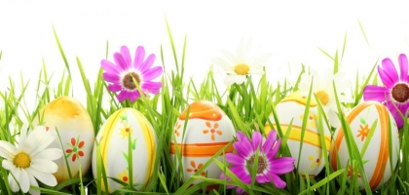**JÍDELNÍČEK**

**21. 04. 2025 - 25. 04. 2025**

|  |
| --- |
| **PONDĚLÍ 21.04.** |
| * **VELIKONOČNÍ PONDĚLÍ – NEVAŘÍ SE** |
|  |
| **ÚTERÝ 22.04.** |
| **Polévka: Jáhlová se zeleninou - BL 9** |
| * **Oběd I: Křenová omáčka (1/1,7), uzené maso, knedlíky kynuté (1/1,3,7)** |
| * **Oběd II: Střapačky se zelím (1/1,3,7)** |
| * **PR: Nápoj, Čaj ovocný neslazený** |
| **STŘEDA 23.04.** |
| * **Polévka: Hovězí vývar s játrovou rýží a domácími nudlemi 1/1,3,9** |
| * **Oběd I: Hrachová kaše s cibulkou (1/1,7), párek, chléb (1/1,1/2), okurek (10)** |
| * **Oběd II: Maďarský vepřový guláš (1/1), těstoviny (1/1)** |
| * **PR: Mléko (7), Nápoj** |
| **ČTVRTEK 24.04.** |
| * **Polévka: Z rybího filé s pórkem 1/1,4,7** |
| * **Oběd I: Kuřecí řízek v sýrovém těstíčku (1/1,3,7), bramborová kaše (7)** |
| * **Oběd II: Vepřová pečeně po námořnicku (protlak, vejce – 1/1,3), rýže basmati** |
| * **PR: Nápoj, Čaj ovocný, Voda s citrónem** |
| **PÁTEK 25.04.** |
| * **Polévka: Kapustová s ajvarem a klobásou 1/1,9** |
| * **Oběd I: Vepřová krkovička po selsku (1/1), brambory s cibulkou, salát** |
| * **Oběd II: Bramborové šišky sypané mákem a cukrem, maštěné máslem (1/1,3,7),** * **ovoce** |
| * **PR: Nápoj, Ochucené mléko (7)** |

**ČÍSLA U JEDNOTLIVÝCH POKRMŮ OZNAČUJÍ OBSAŽENÉ ALERGENY. BL – BEZ LEPKU**

**Změna jídelního lístku vyhrazena.**

**Jídla připravuje kolektiv kuchařek s vedoucí kuchařkou J. Gregáňovou.**

**Průměrná hodnota potravin na 1 oběd činí 45,- Kč, mladší gymn. 40,- Kč.**

**Jídlo je určeno k přímé spotřebě.**

**Balgová Ludmila**

**Vedoucí školní jídelny**

**PŘEJEME VÁM DOBROU CHUŤ!**